El que Cuenta Eres Tú / Cierre.

En Marzo 2013 comenzaron los ensayos del proyecto: 2ª Promoción y animación de la narrativa Infantil, “El que Cuenta Eres Tú”, Folio 7455. Que contempló la creación de los cuentos: "El Calafate", "El Cóndor y la Pastora" y "La Niña de la Calavera“, basados en relatos Tehuelches, Atacameños y Mapuches respectivamente, todos editados por Editorial Amanuta.

Este proyecto en su versión 2013 apoya la formación y fomento del hábito de lectura en alrededor de 900 niños y niñas de escuelas de escasos recursos socioeconómicos, en las comunas Colina y El Bosque, con la realización de talleres creativos en cursos de segundo básico, utilizando la narración dramatizada de los cuentos y la creatividad estimulada por la técnica del teatro espontáneo.

Los entrenamientos y dirección escénica está a cargo de Eduardo Salazar (Actor y Director), la creación musical corresponde al trabajo realizado por Carmen Salvador (Músico y Cantante) y el la dirección general y entrenamiento en técnicas de teatro espontáneo es realizado por Rosanna Nitsche (Psicóloga y Psicodramatista) directora de Sociedad Terapia y Cambio Ltda. Y Compañía de Teatro Espontáneo “El Colectivo”.

Los actores: Claudio Bello, Camila Hernández, Ignacio Mancilla, Mónica Rojas y Eli Vera, han adquirido técnicas escénicas de movimiento, manipulación de objetos, sincronía grupal y utilización de máscaras, además de la improvisación con técnicas de teatro espontáneo clave en la conformación de este grupo.

Siendo su principal objetivo aumentar la comprensión lectora infantil y fortalecer en los niños sus capacidades narrativas e imaginativas a través de actividades interdisciplinarias que integran la lectura de cuentos y puesta en escena participando en un evento innovador y de calidad que despierte el placer por la lectura.

Ya se realizaron número de 10 funciones en El Centro Lector de Colina en que asistieron 17 colegios municipales de esta comuna y ahora comienzan con las funciones en la Comuna del El Bosque con la participación de 4 colegios municipalizados de esta comuna.
A partir de lo anterior, Rosanna Nitsche Meli, directora de Sociedad Terapia y Cambio Ltda. Hace extensiva la siguiente invitación al cierre de este proyecto en la Comuna de El Bosque.

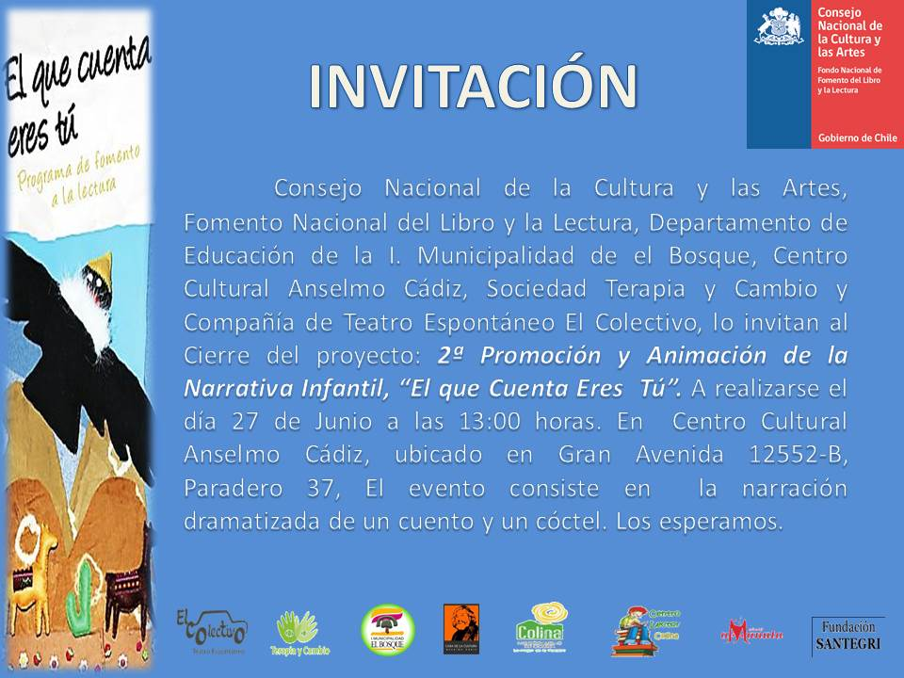

Referencias:
http://www.terapiaycambio.cl/
http://elcolectivo.cl/
http://www.amanuta.cl/

